

**Daniel Mascarilla del Olmo | ASIX1 | 29/03/2023**

**Objectius**:

*RA1. Genera canals de continguts analitzant i utilitzant tecnologies de sindicació.*

*1.1. Identifica els avantatges que aporta la sindicació de continguts en la gestió i transmissió de la informació.*

*1.2. Defineix els àmbits d'aplicació de la sindicació de continguts.*

*1.3. Analitza les tecnologies en què es basa la sindicació de continguts.*

*1.4. Identifica l'estructura i la sintaxi d'un canal de continguts.*

*1.5. Crea i valida canals de continguts.*

*1.6. Comprova la funcionalitat i l'accés als canals de continguts.*

*1.7. Utilitza eines específiques com agregadors i directoris de canals.*

**Requisits*:***

* BaseX

**Entrega*:***

* PDF, pantalles de les captures



La biblioteca d'Springfield ens demana crear una estructura que tingui la informació sobre els seus llibres:

A continuació detallarem les especificacions que ha de seguir l' arxiu sol·licitat:

L'arxiu ha de tenir la siguiente estructura:

L'estructura principal s'ha d'anomenar "**biblioteca**":

Aquesta mateixa tindrà uns nodes anomenats "**llibre**" que tindrà un **atribut** identificador numèric de 3 xifres del llibre (ex.. 001, 002…)

Tindrà els següents **nodes** a tenir en compte:

Títol

Autor

Gènere

Editorial

Any de Publicació

Preu

Ubicació que tindrà tres nodes fills:

Estant

Fila

Número

Per més informació:

Títol: Títol del llibre

Autor: Nom de l'autor del llibre.

Gènere: Gènere al que pertany al llibre (p.ex Terror, Novel·la romàntica, Esport...etc) *Com a mínim un dels llibres ha de tenir el gènere de ciència ficció

Editorial: Editorial que ha publicat el llibre (Alfaguara, edicions 62...etc) Preu del llibre.

Any de publicació: any en que va sortir el llibre

I una ubicació física, que no pot repetir qualsevol dels tres paràmetres que li inclou: fila, estantería i número.

Inserto XML:

**<?xml version="1.0" encoding="UTF-8"?>**

**<biblioteca>**

**<llibre id="001">**

**<titol>Ready Player One</titol>**

**<autor>Pep</autor>**

**<genere>Ciencia Ficcio</genere>**

**<editorial>Salvat</editorial>**

**<publicacio>2018</publicacio>**

**<preu>9.99</preu>**

**<ubicacio>**

**<estant>1</estant>**

**<fila>2</fila>**

**<numero>1</numero>**

**</ubicacio>**

**</llibre>**

**<llibre id="002">**

**<titol>Geronimo Stilton</titol>**

**<autor>Joan Salvat</autor>**

**<genere>Fantasia</genere>**

**<editorial>Salvat</editorial>**

**<publicacio>2012</publicacio>**

**<preu>16.99</preu>**

**<ubicacio>**

**<estant>2</estant>**

**<fila>4</fila>**

**<numero>5</numero>**

**</ubicacio>**

**</llibre>**

**<llibre id="003">**

**<titol>Viatge al mon en 80 dies</titol>**

**<autor>Pep Guardiola</autor>**

**<genere>Aventura</genere>**

**<editorial>Mirahadas</editorial>**

**<publicacio>1986</publicacio>**

**<preu>7.99</preu>**

**<ubicacio>**

**<estant>2</estant>**

**<fila>6</fila>**

**<numero>9</numero>**

**</ubicacio>**

**</llibre>**

**<llibre id="004">**

**<titol>Tempus Fugit</titol>**

**<autor>Desconegut</autor>**

**<genere>Ciencia Ficcio</genere>**

**<editorial>Errata Naturae</editorial>**

**<publicacio>2018</publicacio>**

**<preu>21.99</preu>**

**<ubicacio>**

**<estant>4</estant>**

**<fila>2</fila>**

**<numero>6</numero>**

**</ubicacio>**

**</llibre>**

**<llibre id="005">**

**<titol>Fortnite</titol>**

**<autor>Willyrex</autor>**

**<genere>Ciencia Ficcio</genere>**

**<editorial>Sexto Piso</editorial>**

**<publicacio>2023</publicacio>**

**<preu>14.99</preu>**

**<ubicacio>**

**<estant>7</estant>**

**<fila>5</fila>**

**<numero>12</numero>**

**</ubicacio>**

**</llibre>**

**</biblioteca>**

**Tingueu en compte de generar més d'un llibre que estigui a l'estanteria 2 de cara a l'últim exercici.**

Hem de generar almenys entre 5 i 10 llibres i les dades han de ser coherents. **(1,5 punts)**

Un cop tinguem muntat l'XML volem fer les següents consultes:

1. Volem llistar tots els llibres ordenats alfabèticament per títol. Vull un resultat XML. **(0,5 punts)**

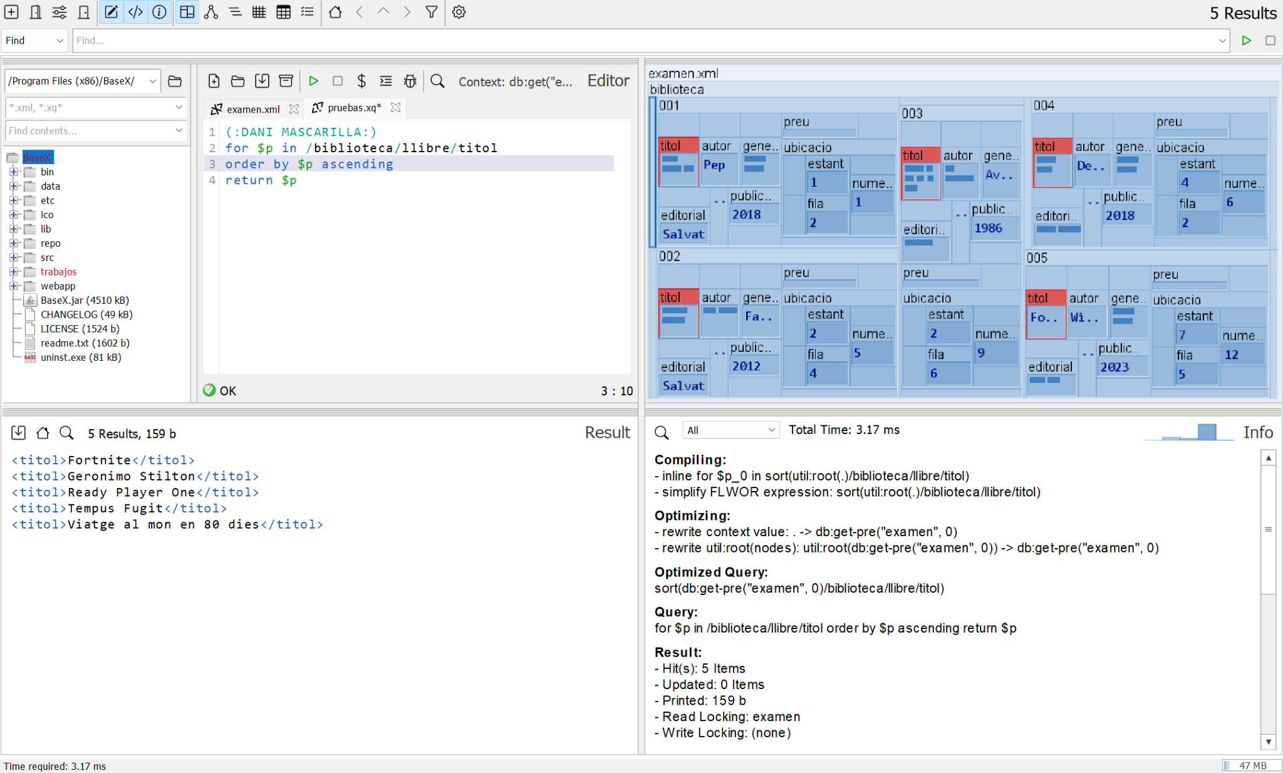

1. Volem buscar els títols dels llibres que han estat publicat després de l'any 2000 i que siguin del gènere de ciència ficció. Resultat en text de forma que quedi: "Títol: " i el nom del llibre. **(1 punt)**

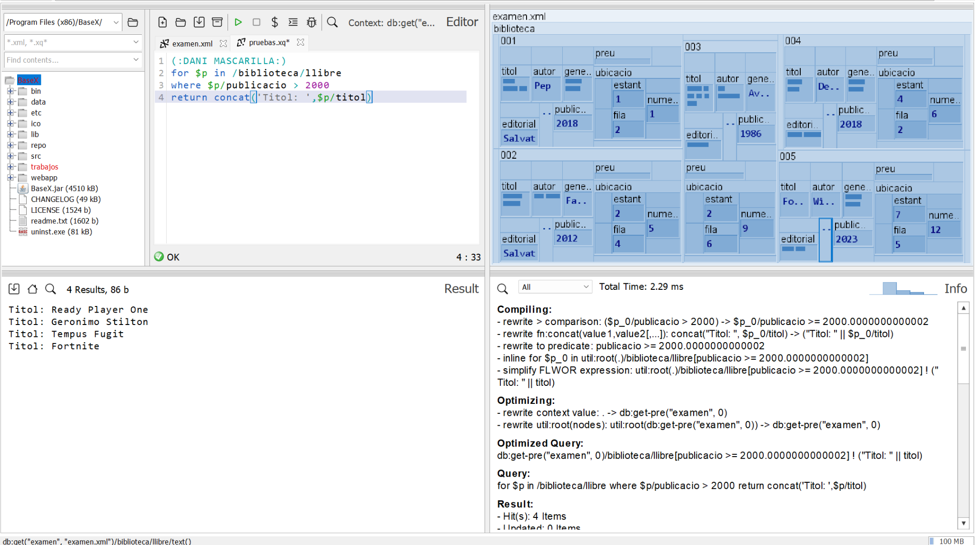

1. Volem cercar el preu màxim i el preu mínim dels nostres llibres. Resultat en xml ja ens sembla correcte. **(1 punt)**

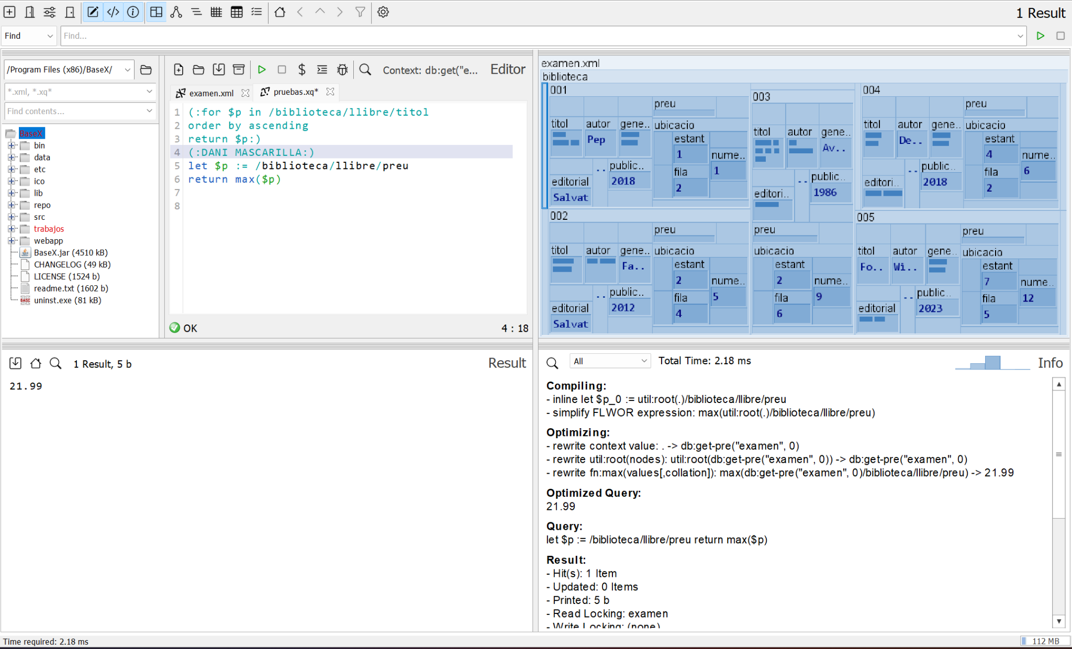

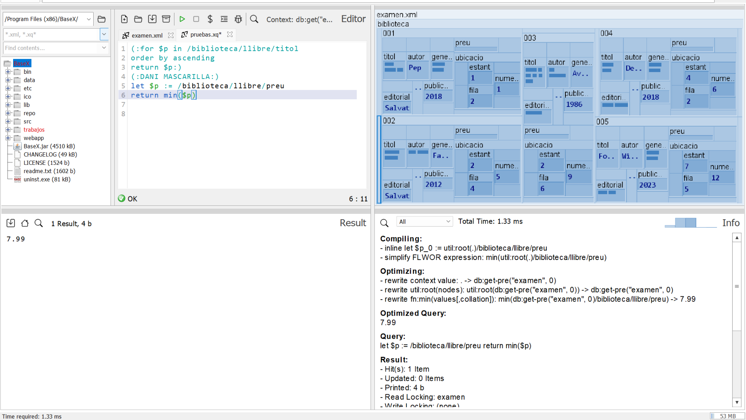

**Estan per separat pero es el que demana l’enunciat.**

1. Volem cercar aquells llibres que tenen una lletra a al seu títol i que siguin d'una editorial que haguem triat en concret, la que volguem **(1 punt)**

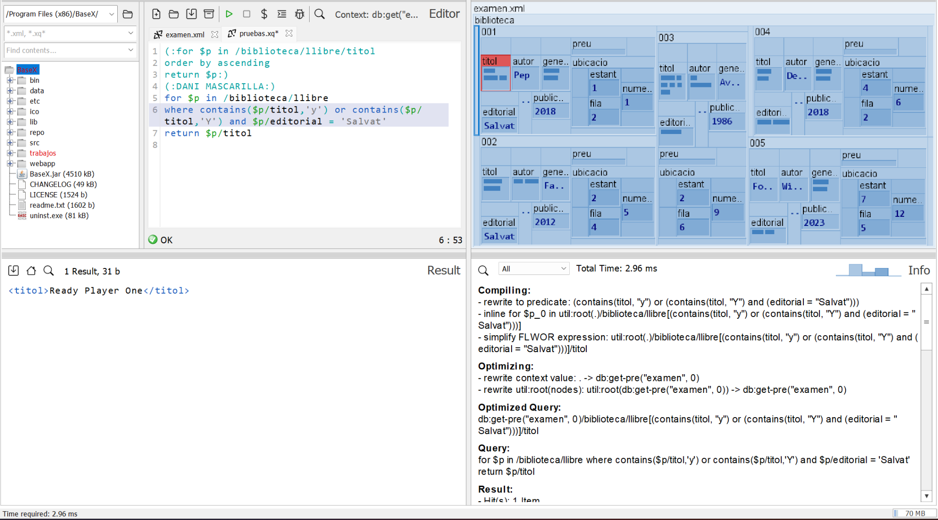

**Perquè es vegi millor la consulta**

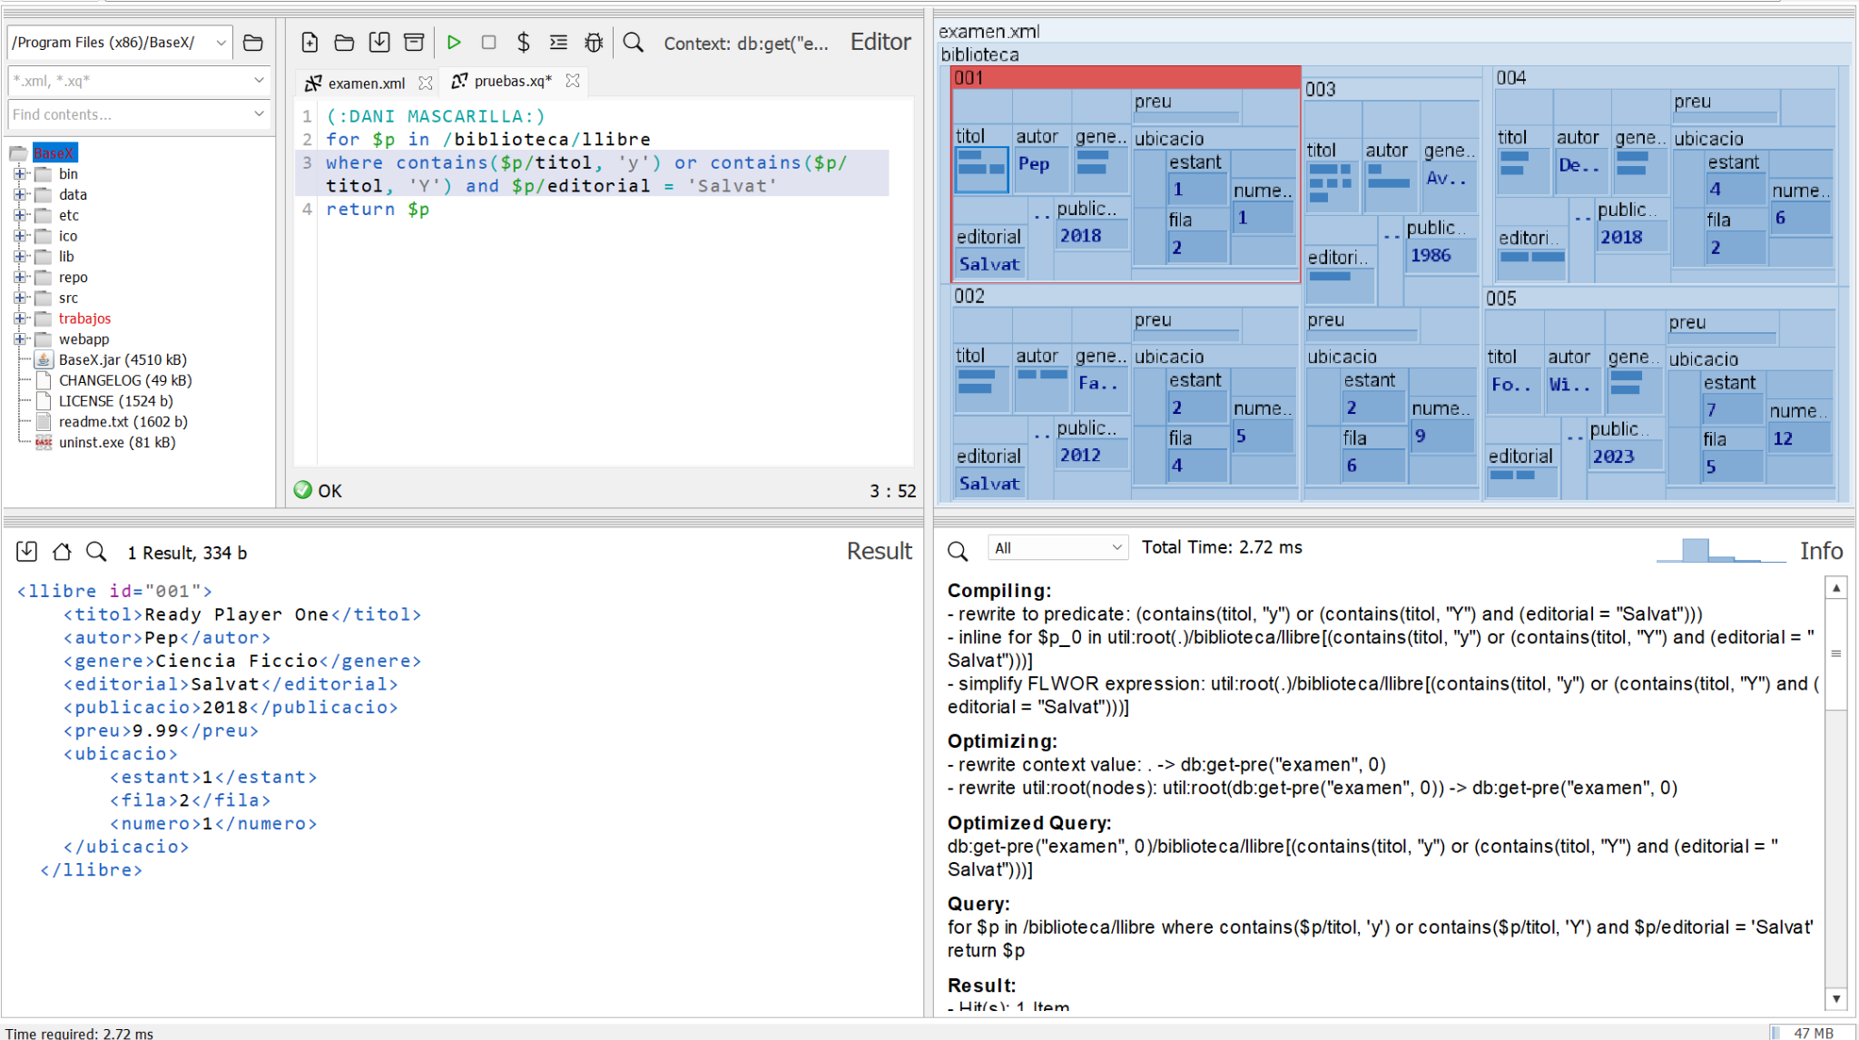

1. Volem saber quants llibres tenim en total en una consulta única. **(0,5 punts)**

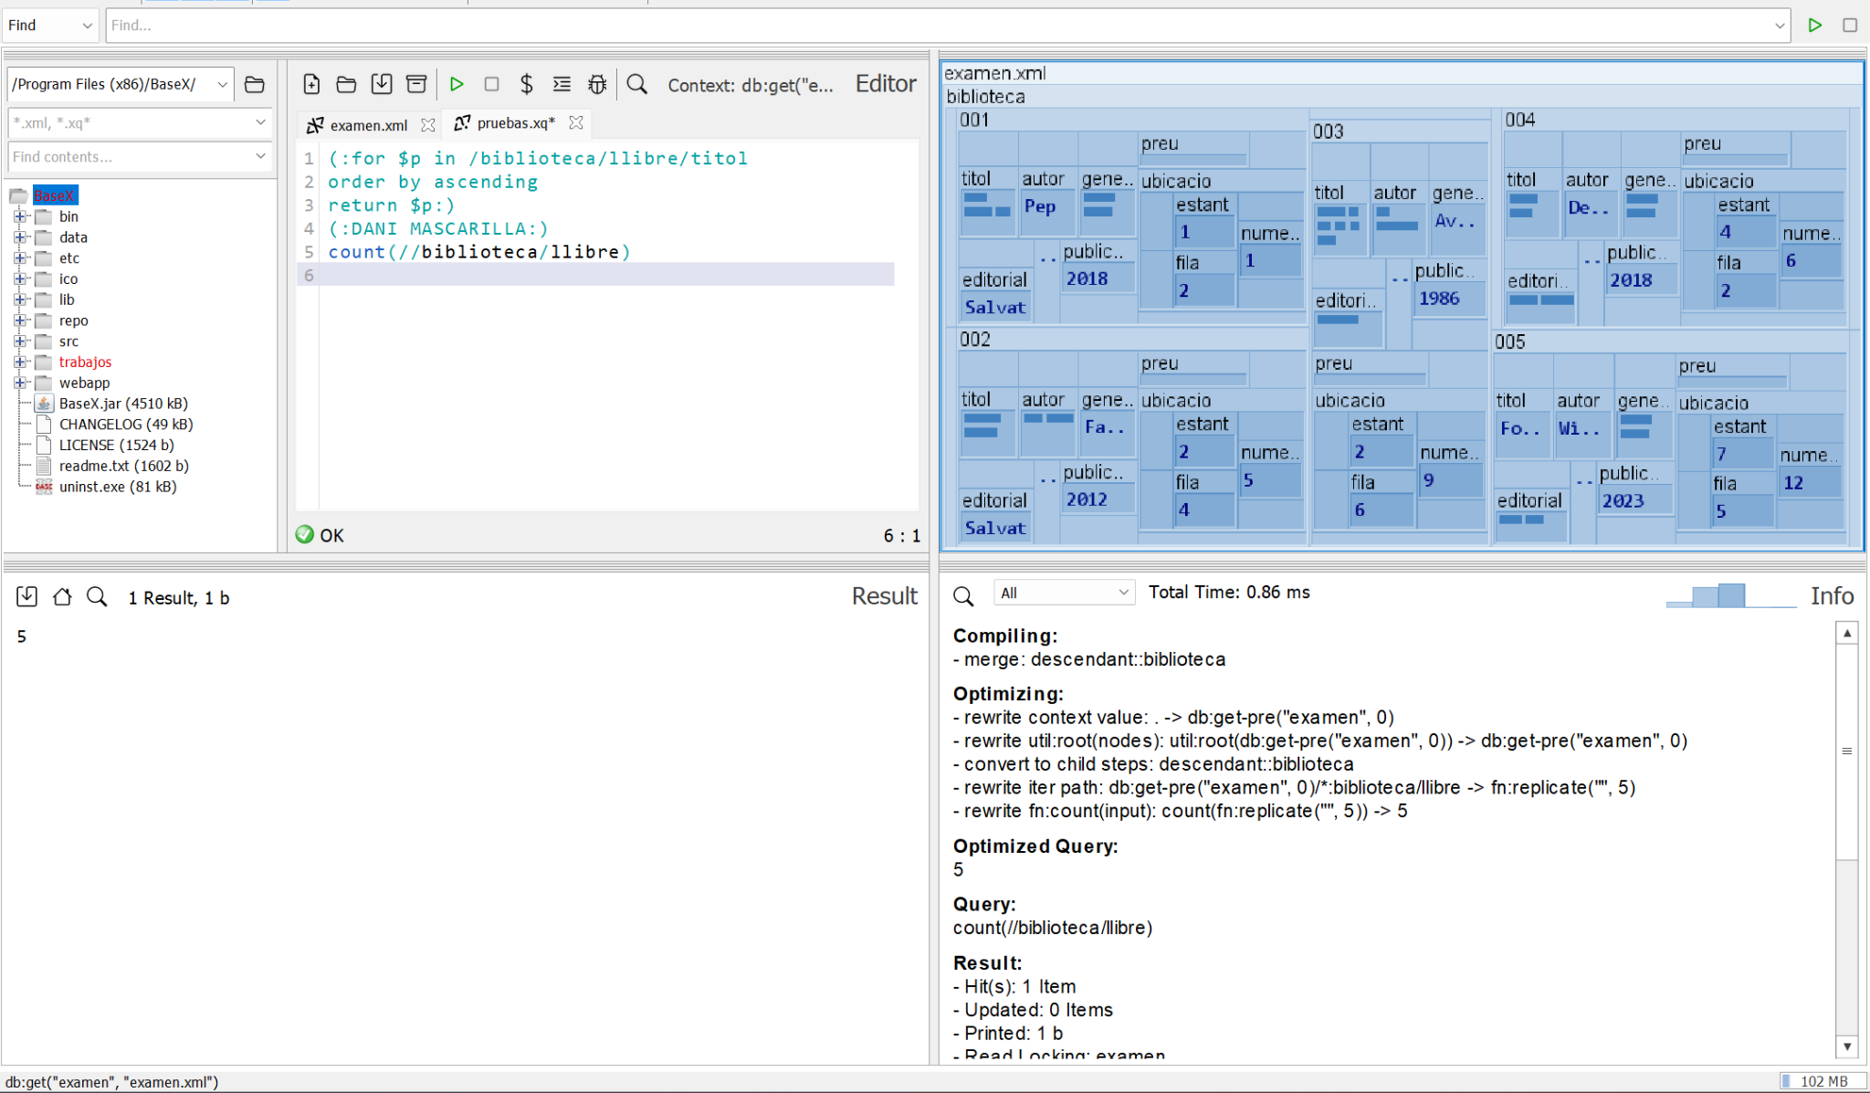

1. Volem generar un html (recordeu treure les marques) amb tots els llibres amb un preu inferior a 10 euros, on mostrarem el seu identificador, el nom, l'autor i el preu. **(1 punt)**

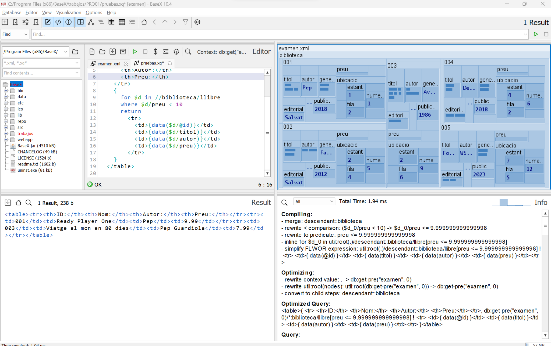

**Adjunto codi perquè es vegi millor:**

| **<table>**  **<tr>**  **<th>ID:</th>**  **<th>Nom:</th>**  **<th>Autor:</th>**  **<th>Preu</th>**  **</tr>**  **{**  **for $d in //biblioteca/llibre**  **where $d/preu < 10**  **return**  **<tr>**  **<td>{data($d/@id)}</td>**  **<td>{data($d/titol)}</td>**  **<td>{data($d/autor)}</td>**  **<td>{data($d/preu)}</td>**  **</tr>**  **}**  **</table>** |
| --- |

1. Volem cercar tots els llibres, en que la seva editorial contingui una a, sigui majúscula o minúscula. Amb un xml ens va bé. **(1 punt)**

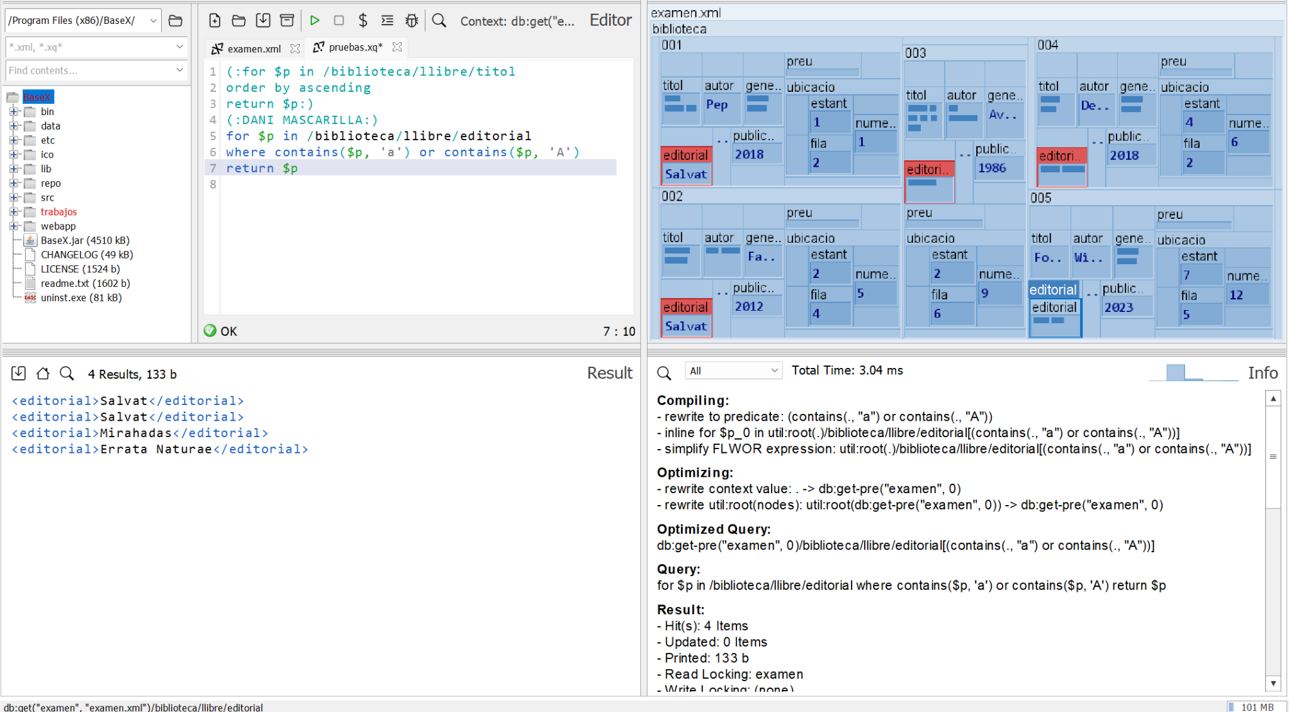

1. Un client ens demana que llistem tots els llibres que hi ha a l'estanteria 2. En aquesta llista no volem mostrar marques. De fet ens agradaria una taula html amb totes les dades en cada una de les files. **(1.5 punts)**

| **for $p in //biblioteca/llibre**  **where $p/ubicacio/estant = '2'**  **return**  **<div>**  **<h1>Llibre amb ID:{data($p/@id)}</h1>**  **<p>Titol: {data($p/titol)}</p>**  **<p>Autor: {data($p/autor)}</p>**  **<p>Any Publicació: {data($p/any_publicacio)}</p>**  **<p>Editorial: {data($p/editorial)}</p>**  **<p>Genere: {data($p/genere)}</p>**  **<div>**  **<b>Ubicació</b>**  **<p>Estant: {data($p/ubicacio/estant)}</p>**  **<p>Fila: {data($p/ubicacio/fila)}</p>**  **<p>Numero: {data($p/ubicacio/numero)}</p>**  **</div>**  **</div>** |
| --- |

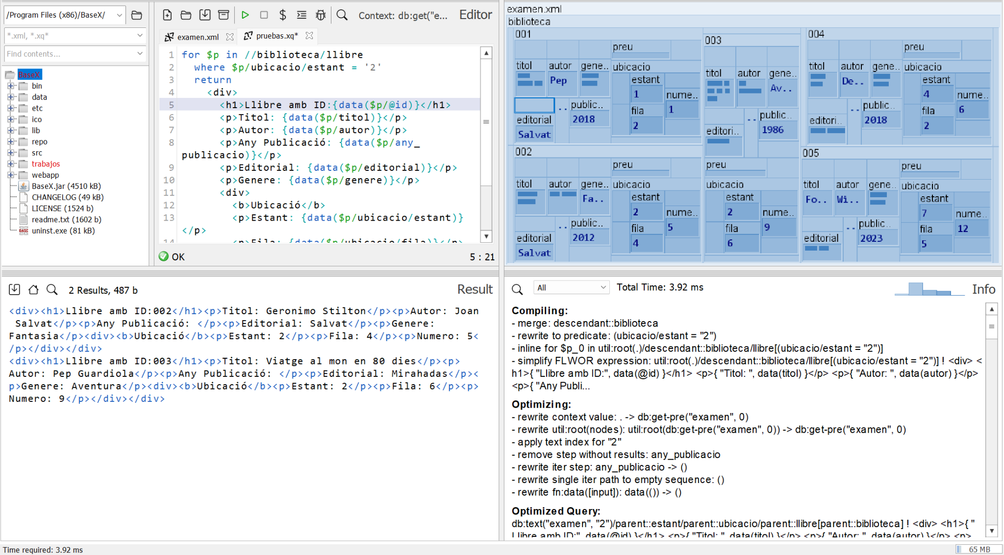

1. Podem posar un order by al nostre XPATH? Per què? **(0.5 punts)**

**No, ja que al XPATH es un llenguatge per nodes, per tant no es pot ordenar les consultes i també el order by pertany a FLOWR.**

**Un exemple de XPATH seria aquest:**

**//biblioteca/llibre/titol**

**I un exemple de FLOWR seria:**

**for $p in /biblioteca/llibre**

**where $p/titol = Fortnite**

**return $p**

1. Què significa les sigles FLOWR ? **(0.5 punts)**

**Les sigles FLOWR signifiquen la següent selecció:**

* **FOR**
* **LET**
* **ORDER (ORDER BY)**
* **WHERE**
* **RETURN**